第一章化工设备材料及其选择
- 名词解释
A组：
- 蠕变：在高温时，在一定的应力下，应变随时间而增加的现象。或者金属在高温和应力的作用下逐渐产生塑性变形的现象。
- 延伸率：试件受拉力拉断后，总伸长的长度与原始长度之比的百分率。
- 弹性模数（E）：材料在弹性范围内，应力和应变成正比，即。二E£，比例系数E为弹性模数。
- 硬度：金属材料表面上不大的体积内抵抗其他更硬物体压入表面发生变形或破裂的能力。
- 冲击功与冲击韧性：冲击功是冲击负荷使试样破断所做的功。冲击韧性是材料在外加动载荷突然袭击时的一种及时和迅速
塑性变形的能力。
- 泊桑比（|j）:拉伸试验中试件单位横向收缩与单位纵向伸长之比。对于钢材，p =0.3。
- 耐腐蚀性：金属和合金对周围介质侵蚀（发生化学和电化学作用引起的破坏）的抵抗能力。
- 抗氧化性：金属和合金抵抗被氧化的能力。
- 屈服点：金属材料发生屈服现象的应力，即开始出现塑性变形的应力。它代表材料抵抗产生塑性变形的能力。
- 抗拉强度：金属材料在受力过程中，从开始加载到发生断裂所能达到的最大应力值。
B组：
- 镇静钢：镇静钢在用冶炼时用强脱氧剂Si, Al等完全脱氧脱氧，是脱氧完全的钢。把FeO中的氧还原出来，生成SiO₂
和Al₂O₃。钢锭膜上大下小，浇注后钢液从底部向上，向中心顺序地凝固。钢锭上部形成集中缩孔，内部紧密坚实。
- 沸腾钢：沸腾钢在冶炼时用弱脱氧剂Mn脱氧，是脱氧不完全的钢。其锭模上小下大，浇注后钢液在锭模中发生自脱氧反应，
放出大量CO气体，造成沸腾现象。沸腾钢锭中没有缩孔，凝固收缩后气体分散为很多形状不同的气泡，布满全 锭之中，因而内部结构疏松。
- 半镇静钢：介于镇静钢和沸腾钢之间，锭模也是上小下大，钢锭内部结构下半部像沸腾钢，上半部像镇静钢。
- 低碳钢：含碳量低于0.25%的碳素钢。
- 低合金钢：一般合金元素总含量小于5%的合金钢。
- 碳素钢：这种钢的合金元素含量低，而且这些合金元素不是为了改善钢材性能人为加入的。
- 铸铁：含碳量大于2%的铁碳合金。
- 铁素体：碳溶解在a -Fe中所形成的固溶体叫铁素体。
- 奥氏体：碳溶解在Y -Fe中所形成的固溶体叫奥氏体。
- 马氏体：钢和铁从高温奥氏体状态急冷下来，得到一种碳原子血铁中过饱和的固溶体。
C.
- 热处理：钢铁在固态下通过加热，保温和不同的冷却方式，以改变其组织、满足所需要的物理化学与机械性能，这样的加
工工艺称为热处理。
- 正火：将加热到临界点以上的一定温度，保温一段时间后的工件从炉中取出置于空气中冷却下来，冷却速度比退火快，因
而晶粒细化。
- 退火：把工件加热到临界点以上的一定温度，保温一段时间，然后随炉一起冷却下来，得到接近平衡状态组织的热处理方
法。
- 淬火：将钢加热至淬火温度（临界点以30〜50oC ）并保温一定时间，然后再淬火剂中冷却以得到马氏体组织的一种热处理
工艺。淬火可以增加工件的硬度、强度和耐磨性。
- 回火：在零件淬火后再进行一次较低温度的加热与冷却处理工艺。回火可以降低和消除工件淬火后的内应力，使组织趋于
稳定，并获得技术上所要求的性能。
- 调质：淬火加高温回火的操作。要求零件的强度、韧性、塑性等机械性能都较好时，一般采用调质处理。
- 普通碳素钢：这种钢含硫，磷等有害杂质较多，要求SW0.055%，PW0.045%。普通碳素结构钢的牌号由代表钢材屈服点的
字母、屈服点数值、材料质量等级符号、脱氧方法符号等四个部分按顺序组成，例如：Q235—A・F。
- 优质碳素钢：含硫，磷等较少（含硫S、磷P均＜0.04%），非金属杂质少，组织均匀，表面质量较好。
- 不锈钢和不锈耐酸钢：不锈钢是耐大气腐蚀的钢；耐酸钢是能抵抗强烈腐蚀性介质的钢。不锈耐酸钢是不锈钢和耐酸钢的
总称。
- 锅炉钢：有锅炉钢管和锅炉钢板。锅炉钢管主要用作锅炉及某些换热设备的受热面和蒸汽管路，锅炉钢板则常用于锅炉和 其他压力容器的承压壳体。由于锅炉钢常处于中温高压状态，而且还受冲击、疲劳、水和蒸汽的腐蚀作用，以及 各种冷热加工，因此，对其性能要求也较高。
D.
- 容器钢：化工生产所用容器与设备的操作条件较复杂，制造技术要求比较严格，对压力容器用钢板有比较严格的要求。
- 耐热钢：能耐高温的钢，抗氧化性能强且强度大。
- 低温用钢：由于普通碳钢在低温下(-20°C以下)会变脆，冲击韧性会显著下降。因此用作低温场合的钢要求具有良好的韧
性(包括低温韧性)，良好的加工工艺性和可焊性的钢。
- 腐蚀速度：评定金属的腐蚀有两种方法。
- 根据重量评定金属的腐蚀的速度。它是通过实验的方法测出金属试件在单位表面积、单位时间腐蚀引起的重量 变化。即：
K = ——1 (g/m2 • h)

F -1
K：腐蚀速度，g/cm² • h；
p₀：腐蚀前试件的重量，g;
P₁:腐蚀后试件的重量，g;
F：试件与腐蚀介质接触的面积，m2
t :腐蚀作用的时间，h； ；
- 根据金属的腐蚀深度评定金属的腐蚀速度。根据重量变化表示腐蚀速度时，没有考虑金属的相对密度，因此当 重量损失相同时，相对密度不同的金属其截面的尺寸的减少则不同。为了表示腐蚀前后尺寸的变化，常用金属 厚度减少量，即腐蚀深度来表示腐蚀速度。即：

K.F = 8唏
(mm/a)
式中：K_{a}：用每年金属厚度的减少量表示的腐蚀速度，mm/a； 2：金属的相对密度，g/cm³。
- 化学腐蚀：金属遇到干燥的气体和非电解质溶液发生
化学作用引起的腐蚀。化学腐蚀在金属表面上，腐蚀过程没有电流产生。
- 电化学腐蚀：金属与电解质溶液间产生电化学作用而引起的破坏，其特点是在腐蚀过程中有电流产生。
- 氢腐蚀：氢气在高温高压下对普通碳钢及低合金钢产生腐蚀，使材料的机械强度和塑性显著下降，甚至破坏的现象。
- 晶间腐蚀：一种局部的，选择性的破坏。
- 应力腐蚀：金属在腐蚀性介质和拉应力的共同作用下产生的一种破坏形式。
- 阴极保护：把盛有电解质的金属设备和直流电源负极相连，电源正极和一辅助阳极相连。当电路接通后，电源便给金属设 备以阴极电流，使金属的电极电位向负向移动，当电位降至阳极起始电位时，金属设备的腐蚀即停止。
.指出下列钢材的种类、含碳量及合金元素含量
A组
钢号 | 种类 | 含碳量％ | 合金元素含量(%) | 符号意义
Q235-A-F | 普通碳素甲类钢 | — | — | F：沸腾钢  Q:钢材屈服点
Q235-A | 普通碳素甲类钢 | — | — | A:甲类钢
20g | 优质碳素结构钢 | 0.2% | — | g:锅炉钢
16Mn R | 普通低合金钢 | 0.16% | <1.5% | R:容器钢
20MnMo | 普通低合金钢 | 0.2% | MnMo<1.5% | —
16MnDR | 普通低合金钢 | 0.16% | Mn:<1.5% | D:低温钢
14Cr1Mo | 普通低合金钢 | 0.14% | Cr:0.9-1.3%;Mo:<1.5% | —
0Cr13 | 格不锈钢 | <0.08% | Cr:13% | —

1CF18N19T1 | 奥氏体不锈钢 | 0.1% | Cr:18%;Ni：9%;Ti：<1.5% | —
00Cr19Ni10 | 奥氏体不锈钢 | <0.03% | Cr:19%;Ni:10% | —

B组:
钢号 | 种类 | 含碳 量％ | 合金元素含量（％） | 符号意义
Q235-B | 普通碳素乙类钢 | — | — | F：沸腾钢  Q:钢材屈服点
Q235-AR | 普通碳素甲类容器钢 | — | — | R:容器钢
16Mng | 普通低合金钢 | 0.16% | Mn:<1.5% | g:锅炉钢
18Nbb | 普通低合金钢 | 0.18% | Nb:<1.5% | b:半镇静钢
18MnMoNbR | 普通低合金钢 | 0.18% | Mn.Mo.Nb:<1.5% | —
09MnN1DR | 普通低合金钢 | 0.09% | Mn.Ni:<1.5% | R:容器钢
06MnNb | 普通低合金钢 | 0.06% | Mn.Nb:<!.5% | —
2Cr13 | 铬不锈钢 | 0.2% | Cr13% | —
12Cr2Mo1 | 普通低合金钢 | 0.12% | Cr:1.5 〜2.49%;  Mo:0.9 〜1.3% | —
0Cr18Ni12Mo2Ti | 奥氏体不锈钢 | <0.08% | Cr:18%;Ni:12%;  Mo:1.5 〜2.49%;  Ti:<1.5% | —

三、选择材料
设备 | 介质 | 设计温 度代 | 设计压 力  /MPa | 供选材料 | 应选材料
氨合成塔外 筒 | 氮、氢、少量氨 | <200 | 15 | 0Cr18NI9TI, 20, Q235-A・F , 18MnMoNbR, 15MnVR, 13MnN1MoNbR | 18MnMoNbR  或  13MnN1MoNbR
氯化氢吸收 塔 | 氯化氢气体，盐酸，水 | 80〜120 | 0.2 | Q235-A・R , 1Cr18N19T1，铜，  铝，硬聚氯乙烯塑 料，酚醛树脂漆浸 渍的不透性石墨 | Q235-A・R+铜衬 里
溶解乙炔气  瓶蒸压釜 | 水蒸汽 | <200 | 15 | Q235-A， 0Cr19N110，20， 16MnR， 18MnMoNbR， 07MnCrMoVR | 18MnMoNbR
高温高压废  热锅炉的高  温气侧壳体  内衬 | 转化气  (h₂,co₂,n₂,co,h₂o,c  H₄，Ar) | 890~  1000 | 3.14 | 18MnMoNbR，  0Cr13, Q235-A・R， Cr25N120， 0Cr18N19T1， Cr22N114N | Cr25N120

第二章容器设计的基本知识
.、指出下列压力容器温度与压力分级范围
温度分级 | 温度范围（°C） | 压力分级 | 压力范围（Mpa）
常温容器 | —20°C 〜200°C | 低压容器 | 0.1WPV1.6
中温容器 | 壁温在常温和高温之间 | 中压容器 | 1.6WPV10
高温容器 | 壁温达到材料蠕变温度 | 高压容器 | 10WPV100
低温容器 | 壁温低于一20° C | 超高压容器 | P3100
浅冷容器 | 壁温在一20° C至一40° C之间 | 真空容器 | 器外一个大气压，内 部为真空或彳氐于常压
深冷容器 | 壁温低于一40° C | — | —

、指出下列容器属于一、二、三类容器的哪一类
A组：
序号 | 容器（设备）及条件 | 类别
1 | ①1500，设计压力为10Mpa的管壳式余热锅炉 | 三
2 | 设计压力为0.6MPa，容积为1m3的氯化氢气体贮罐 | 三
3 | ①2000，容积为20 m³的液氨贮罐 | 三
4 | 压力为10Mpa，容积为800立升的乙烯贮罐 | 三
5 | 设计压力为2.5Mpa的糖玻璃容器 | 三

B组:
序号 | 容器（设备）及条件 | 类别
1 | 压力为4Mpa的毒性程度为极度危害介质的容器 | 三
2 | ①800，设计压力为0.6Mpa，介质为非易燃和无毒的管壳式余热锅炉 | 二
3 | 用抗拉强度规定值下限为b =620Mpa材料制造的容器 | 三
4 | 工作压力为23.5Mpa的尿素合成塔 | 三
5 | 汽车罐车和铁路罐车 | 三

三、填空题
1、 钢板卷制的筒体和成型封头的公称直径是指它们的（内）径。
2、 无缝钢管做筒体时，其公称直径是指它们的（夕卜）径。
3、 查手册找出下列无封钢管的公称直径DN是多少毫米？
规格 | ① 14X3 | ① 25X3 | ① 45X3.5 | ① 57X3.5 | ① 108X4
DN (mm) | 10 | 20 | 40 | 50 | 100

4、压力容器法兰标准中公称压力PN有哪些等级?
PN(Mpa) | 0.25 | 0.60 | 1.0 | 1.6 | 2.5 | 4.0 | 6.4
5、管法兰标准中公称压力PN有哪些等级？
PN(Mpa) | 0.1 | 0.25 | 0.40 | 0.60 | 1.0 | 1.6 | 2.5 | 4.0
《化工设备机械基础》习题解答

第三章内压薄壁容器的应力分析
一、 名词解释
A组：
- 薄壁容器：容器的壁厚与其最大截面圆的内径之比小于0.1的容器。
- 回转壳体：壳体的中间面是直线或平面曲线绕其同平面内的固定轴线旋转360°而成的壳体。
- 经线：若通过回转轴作一纵截面与壳体曲面相交所得的交线。
- 薄膜理论：薄膜应力是只有拉压正应力没有弯曲正应力的一种两向应力状态，也称为无力矩理论。
- 第一曲率半径：中间面上任一点M处经线的曲率半径。
- 小位移假设：壳体受力以后，各点位移都远小于壁厚。
- 区域平衡方程式：计算回转壳体在任意纬线上径向应力的公式。
- 边缘应力：内压圆筒壁上的弯曲应力及连接边缘区的变形与应力。
- 边缘应力的自限性：当边缘处的局部材料发生屈服进入塑性变形阶段时，弹性约束开始缓解，原来不同的薄膜变形便趋 于协调，边缘应力就自动限制。
二、 判断题（对者画J，错着画X）
A组：
- 下列直立薄壁容器，受均匀气体内压力作用，哪些能用薄膜理论求解壁内应力？哪些不能？
（1） 横截面为正六角形的柱壳。（X）
（2） 横截面为圆的轴对称柱壳。（J）
（3） 横截面为椭圆的柱壳。 （X）
（4） 横截面为圆的椭球壳。 （J）
（5） 横截面为半圆的柱壳。 （X）
（6） 横截面为圆的锥形壳。 （J）
- 在承受内压的圆筒形容器上开椭圆孔，应使椭圆的长轴与筒体轴线平行。（X）
- 薄壁回转壳体中任一点，只要该点的两个曲率半径人=r，则该点的两向应力^疔编。 （V）
- 因为内压薄壁圆筒的两向应力与壁厚成反比，当材质与介质压力一定时，则壁厚大的容器，壁内的应力总是小于壁厚 小的容器。（X）
- 按无力矩理论求得的应力称为薄膜应力，薄膜应力是沿壁厚均匀分布的。（V）
B组：
- 卧式圆筒形容器，其内介质压力，只充满液体，因为圆筒内液体静载荷不是沿轴线对称分布的，所以不能用薄膜理论 应力公式求解。（V）
- 由于圆锥形容器锥顶部分应力最小，所以开空宜在锥顶部分。（V）
- 凡薄壁壳体，只要其几何形状和所受载荷对称于旋转轴，则壳体上任何一点用薄膜理论应力公式求解的应力都是真实 的。（X）
- 椭球壳的长，短轴之比a/b越小，其形状越接近球壳，其应力分布也就越趋于均匀。（V）
- 因为从受力分析角度来说，半球形封头最好，所以不论在任何情况下，都必须首先考虑采用半球形封头。（X）
三、 指出和计算下列回转壳体上诸点的第一和第二曲率半径
A组：
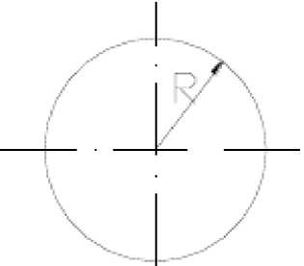
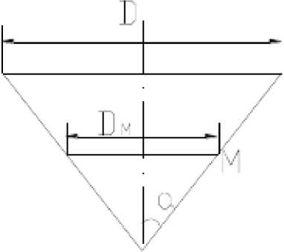
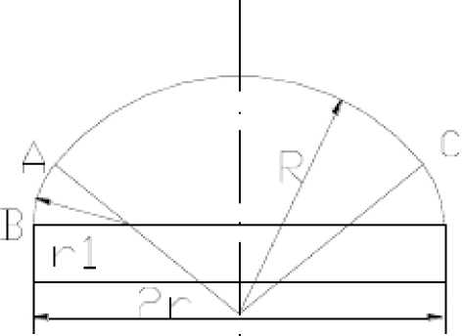

图 3-29
图 3-31
1、 球壳上任一点 R1= R2 = R
2、 圆锥壳上之m点 R =8 ^{R} =^m
i 2 2cos a
3、 碟形壳上之连接点A与B
A点： 在球壳上：A(t C): ^{R} = ^{R} = R
在弧面上：A(t B) :^{R} = ^{r} , ^{R} = R
B 点： 在弧面上：B(t A): ^{R}1 = ^{r}1, ^{R} = r
在圆柱壳上：^{B(}T ^{B} ) ^{： R} =⁸, ^{R} = ^{r}
B组:

图 3-32
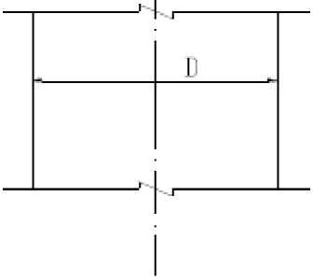
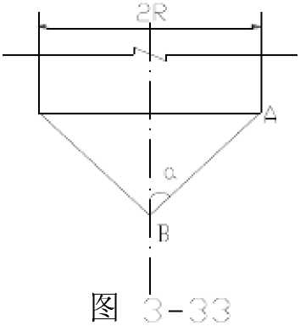

- 圆柱壳上任一点
R =8, R ₂ = D
- 圆锥壳与柱壳的连接点A及锥顶点B a（_ b）： R =8, R = _{c}^{R} _{a}

b（t 柱）：R =8, R = r b : R =8, R 2 = 0
四、计算下列各种承受气体均匀内压作用的薄壁回转壳体上诸点的薄膜应力^{b} m和^{b}0o
A组:
图 3-34
已知：p=2Mpa
1.球壳上任一点，
R R D 1008
八=八=—=——=504mm
PD 2 x1008
一 = =63MP
4 x 8

R S
12
b =竺=63MP
。4 S
2.圆锥壳上之A点和B点，已知：
":A ^{R}=号
^{PD} 匹 *¹⁰¹⁰ =i4.58mp
4 x 10 x 0.866
p=0.5Mpa, D=1010mm, S=10mm, a=30o。
b
m 4S cos a

R S
1 2
PD
0.5 x 1010 “
°。- 2 S cos a 一 2 x 10 x 0.866 — .

B点:R =s, R = 0
b =气=0
3.椭球壳上之 A, B, C 点，已知：p=1Mpa, a=1010mm, b=505mm, S=20mm。B 点处坐标 x=600mm。
ªb ，'505 = ² 标准椭圆形封头
A点(x = 0, y = b): R =
1
Pa 1x1010 ——= =50.5MP
20
B点:b
m
—；。4_ X2(a2 — b) = 43.3MPa 2sb *
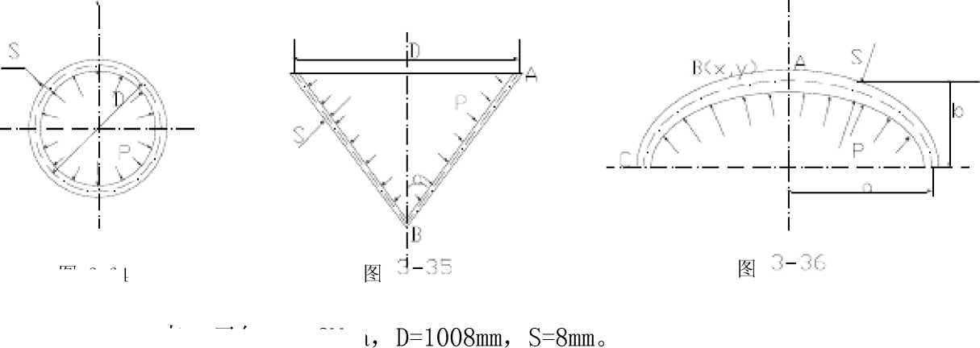

%、孔部4一x2（a2一b2）
C点（x = a, y = 0）:
2 -
a4 一 x2（a2 — b2）
=27.7 MPa

Pa 1x1010
^{b} = = = 25.25MPa
m 2 S 2 x 20
Pa 1x1010
=-50.5MPa 20
五、工程应用题
- 某厂生产的锅炉汽包，其工作压力为2.5Mpa，汽包圆筒的平均直径为816 mm,壁厚为16 mm,试求汽包圆筒壁被的薄膜
【解】P=2.5Mpa D=816mm S=16mm
^{S} =黑=0.0196 < 0.1属薄壁容器
D 816
PD 2.5 x 816
^{b} =—=耳 16 = 31.875MPa
PD 2.5 x 816
^{b} = — = — = 63.75MPa
- 有一平均直径为10020 mm的球形容器，其工作压力为0.6Mpa，厚度为20 mm，试求该球形容器壁内的工作压力是多少。
【解】P=0.6Mpa D=10020mm S=20mm
S 20
—= =0.001996 < 0.1 属薄壁容器
D 10020
PD 0.6 x 10020
^{b} =^{b}₉ = JS = 4^20= 75.15MPa
- 有一承受气体内压的圆筒形容器，两端封头均为椭圆形封头，已知：圆筒平均直径为2030 mm，筒体与封头厚度均为30 mm， 工作压力为3Mpa，试求；
⑴圆筒壁内的最大工作压力；
⑵若封头椭圆长，短半轴之比分别为' 2，2, 2.5时，计算封头上薄膜应力的^{b}『％的最大值并确定其所在的位置。
【解】（1）圆筒 P=3Mpa D=2030mm S=30mm
S 30
D = 2030 = 0.0148 < 0」 属薄壁容器
PD 2 x 2030
^{b} = -4s = 4 30 = 50.75MP
PD 2 x 2030
^{b} =——= =101.5MP
最大工作应力:
9 2 S 2 x 30
（2）椭球:
- —=v'²时 在x=0，y=b,（顶点处）有最大值

b
（%=^{b} ） =竺（ª） = ^{3x 1015} x、。= 71.78MP ^{m} 9 max 2S b 2 x 30
一 a
- -=²时，在^{x}=⁰,^{y}=^{b}处（顶点处）

=b )
Q max

pa a

2S b

"室= 101.5MP

2 x 30
在 x=a,y=0 点
"Q)max
(边缘处)

Pa ,a、 3 x 1015 x 2

()=— =—101.5MP

2S b 2x30

_ a
- -=2.5时，在x=⁰,^{y}=b处（顶点处）
（。
⁾
max

Pa ₍a 3 x 1015 x 2.5

2S，b — 2 x 30

—126.88MP
在x=a,y=0点(边缘处)

Pa a 2 (q₀) — -S(2 — j) — —215.69MP

第三章内压薄壁容器的应力分析
六、 名词解释
A组：
- 薄壁容器：容器的壁厚与其最大截面圆的内径之比小于0.1的容器。
- 回转壳体：壳体的中间面是直线或平面曲线绕其同平面内的固定轴线旋转360°而成的壳体。
- 经线：若通过回转轴作一纵截面与壳体曲面相交所得的交线。
- 薄膜理论：薄膜应力是只有拉压正应力没有弯曲正应力的一种两向应力状态，也称为无力矩理论。
- 第一曲率半径：中间面上任一点M处经线的曲率半径。
- 小位移假设：壳体受力以后，各点位移都远小于壁厚。
- 区域平衡方程式：计算回转壳体在任意纬线上径向应力的公式。
- 边缘应力：内压圆筒壁上的弯曲应力及连接边缘区的变形与应力。
- 边缘应力的自限性：当边缘处的局部材料发生屈服进入塑性变形阶段时，弹性约束开始缓解，原来不同的薄膜变形便趋 于协调，边缘应力就自动限制。
七、 判断题（对者画J，错着画X）
A组：
- 下列直立薄壁容器，受均匀气体内压力作用，哪些能用薄膜理论求解壁内应力？哪些不能？
（1） 横截面为正六角形的柱壳。（X）
（2） 横截面为圆的轴对称柱壳。（J）
（3） 横截面为椭圆的柱壳。 （X）
（4） 横截面为圆的椭球壳。 （J）
（5） 横截面为半圆的柱壳。 （X）
（6） 横截面为圆的锥形壳。 （J）
- 在承受内压的圆筒形容器上开椭圆孔，应使椭圆的长轴与筒体轴线平行。（X）
- 薄壁回转壳体中任一点，只要该点的两个曲率半径人—R，则该点的两向应力b疔编。 （V）
- 因为内压薄壁圆筒的两向应力与壁厚成反比，当材质与介质压力一定时，则壁厚大的容器，壁内的应力总是小于壁厚 小的容器。（X）
- 按无力矩理论求得的应力称为薄膜应力，薄膜应力是沿壁厚均匀分布的。（V）
B组：
- 卧式圆筒形容器，其内介质压力，只充满液体，因为圆筒内液体静载荷不是沿轴线对称分布的，所以不能用薄膜理论 应力公式求解。（V）
- 由于圆锥形容器锥顶部分应力最小，所以开空宜在锥顶部分。（V）
- 凡薄壁壳体，只要其几何形状和所受载荷对称于旋转轴，则壳体上任何一点用薄膜理论应力公式求解的应力都是真实 的。（X）
- 椭球冗的长，短轴之比a/D越少，其形状越接近球冗，其应力分布也就越趋于均匀。(V)
- 因为从受力分析角度来说，半球形封头最好，所以不论在任何情况下，都必须首先考虑采用半球形封头。(X)
八、指出和计算下列回转壳体上诸点的第一和第二曲率半径
A组：
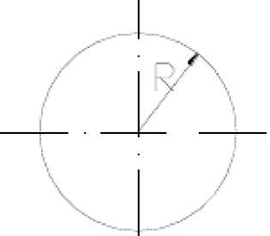
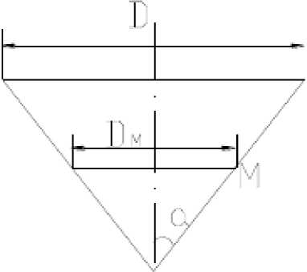
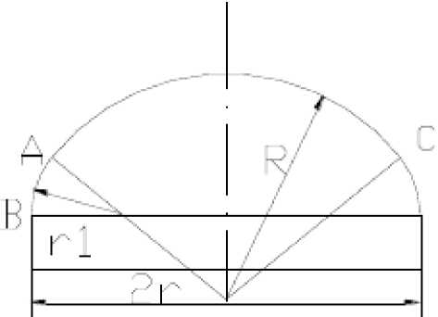
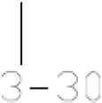

图 3-29

图 3-31

2、球壳上任一点 R1= R2 = R
D
2、圆锥壳上之M点 人广^ ^{R}2 =应* 3、碟形壳上之连接点A与B
A点： | 在球壳上：A(t C) ：^{R} = ^{R} = R 在弧面上：A(t B): ^{R}₁ = ^{r} ₁， | R 2 = R
B点： | 在弧面上：B(t A): ^{R}₁ = ^{r}_{i}， | R = r
 | 在圆柱壳上：^{B(}T ^{B} ) ： ^{R} = s, | R = r

B组:
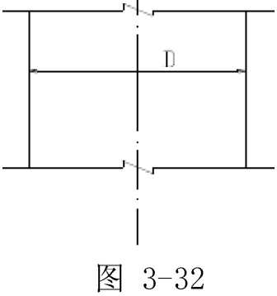
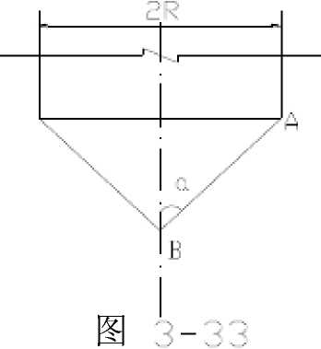
- 圆柱壳上任一点

Re, R 2 = D
- 圆锥壳与柱壳的连接点A及锥顶点B

A（— B）: R =8, R =

B（t 柱）：R=8, R = R
B: R =8, R 广 0
九、计算下列各种承受气体均匀内压作用的薄壁回转壳体上诸点的薄膜应力b ”和^0。
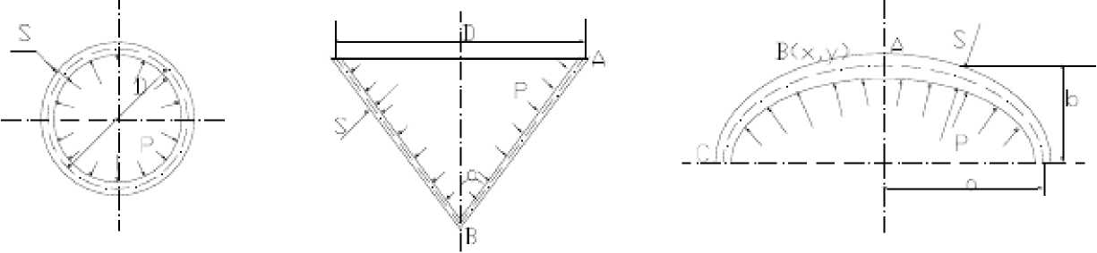
A组:
1
图3-34 图」 图一
1.球壳上任一点，已知：p=2Mpa，D=1008mm， S=8mm。

D 1008
八=八=—=——=504mm

PD 2 x 1008

4x8

=63MP

bS
12

b =竺=63MP 9 4 S
2.圆锥壳上之 A 点和 B 点，已知：p=0.5Mpa，D=1010mm， S=10mm， a=30o。
^点 : A ^{R} 2 =号

^{PD} 匹 X¹⁰¹⁰ = 14.58MP

4 x 10 x 0.866
b
m 4S cos a
bS
1 2
PD

0.5 X1010 cc ° 0- 2 S cos a — 2 X10 X 0.866 — .

B点：R=8, R = 0

b =气=0
3.椭球壳上之 A， B， C 点，已知：p=1Mpa，a=1010mm， b=505mm， S=20mm。B 点处坐标 x=600mm。

ª b 9505 = ² 标准椭圆形封头

A点（尤=0, y = b）: R = b, R =

a2

b b

Pa 1x1010
=b

20

= 50.5MP

B 点:C =云《。4_ X2（a2 - b2）= 43.3MPa
=—.\a4 - X²（a² - b²） 2 ª = 27.7MPa

0 2sb' a4 一x2（a2 一b2）
C点（x = a, y = 0）:
Pa 1 1010
^{C} = = = 25.25MPa
2S 2 20
Pa 1 1010
=-50.5MPa 20
十、工程应用题
- 某厂生产的锅炉汽包，其工作压力为2.5Mpa，汽包圆筒的平均直径为816 mm,壁厚为16 mm,试求汽包圆筒壁被的薄膜
应力^{C}
【解】P=2.5Mpa D=816mm S=16mm
^{S} =黑=0.0196 < 0.1属薄壁容器
D 816
PD 2.5 x 816
^{C} =衣=4 16 = 31.875MPa
PD 2.5 816
^{C} = -^s = —1^— = 63.15 MPa
- 有一平均直径为10020 mm的球形容器，其工作压力为0.6Mpa，厚度为20 mm，试求该球形容器壁内的工作压力是多少。
【解】P=0.6Mpa D=10020mm S=20mm
S 20
—= =0.001996 < 0.1 属薄壁容器
D 10020
PD 0.6 10020
^{C} =^{C}₀ = -4s = 4~^0= 75.技MPa
- 有一承受气体内压的圆筒形容器，两端封头均为椭圆形封头，已知：圆筒平均直径为2030 mm，筒体与封头厚度均为30 mm， 工作压力为3Mpa，试求；
⑴圆筒壁内的最大工作压力；
⑵若封头椭圆长，短半轴之比分别为'2，2, 2.5时，计算封头上薄膜应力的^{C}/Q₀的最大值并确定其所在的位置。
【解】（1）圆筒 P=3Mpa D=2030mm S=30mm
S 30
-=—=0.0148 < 0.1 属薄壁容器
PD 2 x 2030
^{C} = js ⁼ 4 30 = 50.75MP
PD 2 x 2030
^{C} =——= =101.5MP
最大工作应力:
0 2 S 2 x 30
（2）椭球:
- ^ = *时在x=O，y=b,（顶点处）有最大值
^{Pa} （ª） = ^{3x1015x}、² = 71.78MP
（c =c ）
^{m} 0 max
2S b 2x30
- -=²时，在x=O,y=b处(顶点处)

^{3 X1015 X 2} = 101.5MP
Pa
2S

2 x 30
在 x=a,y=O 点
(q) max 2S
(边缘处)

Pa ,a、

W = -101W

一 a
- -=2.5时，在x=O‘^{y}=b处(顶点处⁾

()=^{p}a ₍a)= ^{3 x 1015 x} 2.5 =126.88" ^{m} max 2S b
2 x 30
在x=a,y=O点(边缘处)

Pa a 2

(q₀) = -S(2 - ：) = -215.69MP

第四章内压薄壁圆筒与封头的强度设计
二、填空题
A组：
1.
2.
3.
4.
5.
6.
7.
8.
有一容器，其最高气体工作压力为1.6Mpa，无液体静压作用，工作温度W150°C且装有安全阀，试确定该容器的设计压力 p=(1.76 )Mpa;计算压力 p_{c}=(1.76 )Mpa冰压试验压力 p_{T}=(2.2 )MPa.
有一带夹套的反应釜，釜内为真空，夹套内的工作压力为0.5MPa,工作温度<200C,试确定：
- 釜体的计算压力(外压)p_{c}=( -0.6 )MPa;釜体水压试验压力p_{T}=( 0.75 )MPa.
- 夹套的计算压力(内压"=(0.5 )MPa;夹套的水压试验压力p_{T}=( 0.625 )MPa.
有一立式容器，下部装有10m深,密度为p =1200kg/m3的液体介质,上部气体压力最高达0.5MPa,工作温度W100C,试 确定该容器的设计压力p=( 0.5 )MPa;计算压力p_{c}=( 0.617 )MPa;水压试验压力p_{T}=(0.625 )MPa.
标准碟形封头之球面部分内径R.=( 0.9 )己;过渡圆弧部分之半径r=( 0.17 )D..
承受均匀压力的圆平板，若周边固定，则最大应力是(径向)弯曲应力，且最大应力在圆平板的(边缘)处;若周边简 支，最大应力是(径向)和(切向)弯曲应力，且最大应力在圆平板的(中心)处.
凹面受压的椭圆形封头，其有效厚度Se不论理论计算值怎样小，当KW1时，其值应小于封头内直径的(0.15 )%;K>1
时,Se应不小于封头内直径的(0.3 )%.
对于碳钢和低合金钢制的容器，考虑其刚性需要，其最小壁厚S_{min}=( 3 )mm;对于高合金钢制容器，其最小壁厚
S_{min}=( 2 )mm.
对碳钢,16MnR,15MnNbR和正火的15MnVR钢板制容器，液压试验时，液体温度不得低于(5 ) C,其他低合金钢制
容器(不包括低温容器)，液压试验时，液体温度不得低于(15 ) C.
、判断是非题(是者画V;非者画X)
厚度为60mm和6mm的16MnR热轧钢板，其屈服点是不同的，且60mm厚钢板的a s大于6mm厚钢板的a _{s}. (x ) ^{S}
1.
依据弹性失效理论，容器上一处的最大应力达到材料在设计温度下的屈服点 a s(t)时,即宣告该容器已经”失效”.
2.
(V )
安全系数是一个不断发展变化的数据，按照科学技术发展的总趋势，安全系数将逐渐变小. (V )
3.
当焊接接头结构形式一定时，焊接接头系数随着监测比率的增加而减小. (X )
4.
5.
由于材料的强度指标a b和a s(a 0.2)是通过对试件作单向拉伸试验而侧得，对于二向或三向应力状态，在建立强度条件 时，必须借助于强度理论将其转换成相当于单向拉伸应力状态的相当应力. (V)
四、工程应用题
A组：
1、有一 DN2000mm的内压薄壁圆筒，壁厚Sn=22mm，承受的最大气体工作压力p_{w}=2MPa，容器上装有安全阀，焊接接头系 数=0.85,厚度附加量为C=2mm,试求筒体的最大工作应力. ”
【解】（1）确定参数：p_{w} =2MPa; p_{c}T1P_{w} =2.2MPa（装有安全阀）；
D = DN=2000mm（钢板卷制）；S_{n} =22mm; S_{e} = S_{n} -C=20mm
=0.85 （题中给定）；C=2mm （题中给定）.
（2）最大工作应力：

t = Pc^{(D}i + S)= 2.2 x (2⁰⁰0 + ²⁰⁾ =iiii"
2 S_{e} 2 x 20 . a
2、某球形内压薄壁容器，内径为D.=10m，厚度为S_{n}=22mm，若令焊接接头系数=1.0,厚度附加量为C=2mm,试计算该球形 容器的最大允许工作压力.已知钢材的许用应力9 ]t=147MPa.
【解】（1）确定参数：D.=10m; S_{n} =22mm; =1.0; C=2mm; [a ]t=147MPa.
S_{e}= S_{n}-C=20mm.
（2）最大工作压力：球形容器.
4 x 147 x 1 .0 x 20
10000__+20
=1.17 MP
a
3、某化工厂反应釜,内径为1600mm,工作温度为5°C〜105°C,工作压力为1.6MPa，釜体材料选用0Cr18Ni9Ti。采用双面焊 对接接头,局部无损探伤，凸形封头上装有安全阀，试设计釜体厚度。
【解】
（1） 确定参数：D. =1600mm; t_{w}=5〜105C;
P_{w}=1.6MPa; p_{c}=1.1 p_{w} =1.76MPa （装有安全阀）
w=0.85 （双面焊对接接头，局部探伤）
C₂=0 （对不锈钢，当介质腐蚀性轻微时）
材质：0Cr18Ni9Ti [a ]t=112.9MPa（按教材附录9表16-2，内插法取值）
[a ] =137MPa
（2） 计算厚度：
_{S} — ^{P}c^{D}i
2[。F。- p_{c}
1.76 x1600 re =14.8mm 2 x112.9 x 0.85 -1.76
C₁=0.8mm （按教材表4-9取值，GB4237-92《不锈钢热轧钢板》）,C=C₁+C2=0.8mm. 名义壁厚：S_{n}=S+C+ 圆整， S+C=14.8+0.8=15.6mm.
圆整后，S_{n} =16mm.
（3） 水压试验校核

b = PrSD^lleL < 0.98a
T 2S s
e
有效壁厚 S_{e} = S_{n} -C=16-0.8=15.2mm
试验压力 P = 1.25PQ =1.25 x 1.76 x」³^ = 2.67M P a
^{T} [a ]， 112.9
^{P}T⁽D ^{+ S}e)= 2.67 ^{x}(¹⁶⁰O +¹⁵.2)= 141.86MPa
2S_{e} 2 x15.2
计算应力
应力校核

0.9b^8 = 0.9 x 205 x 0.85 = 156.8 MPa _{Gt} < °.9%8 •.水压试验强度足够
以上内容仅为本文档的试下载部分，为可阅读页数的一半内容。如要下载或阅读全文，请访问：https://d.book118.com/048121013025006033

